降压药，你吃对了吗？
健康中国
中山大学附属第六医院心血管内科主任医师
欧阳茂

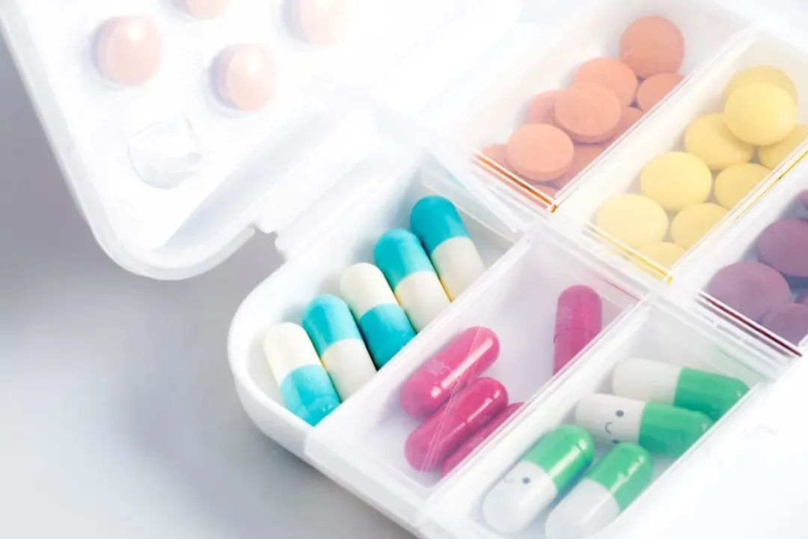

目前，血压＜130/80毫米汞柱作为多数高血压患者的血压控制目标。正常高值血压（收缩压130~139毫米汞柱/舒张压80~89毫米汞柱）人群需要严格管理自己的血压。
高血压危险分层为高危或很高危的患者需要立即开始药物治疗，中低危的患者在非药物治疗1~3个月后，如果血压未达标，则需要开始药物治疗。
血压在正常高值范围且危险分层为低危的高血压患者无需药物治疗，应该通过健康的生活方式控制血压。
规律运动和限制饮酒可以使血压下降。对于高血压患者和所有血压正常高值人群，不论是否用药，非药物治疗措施必须贯彻高血压管理的始终。非药物治疗包括减少钠盐摄入、合理饮食、规律运动、控制体重、戒烟、限制饮酒、心理平衡等。
一、开始服药后哪些事千万不能做
1.随意停药：一旦通过严格测量血压，被诊断为高血压后，终生都需要进行血压管理，如果不遵医嘱用药，继续不良生活方式，血压容易重新恢复到高血压水平。高血压患者的血压管理是终生的。
2.单纯依赖药物：高血压治疗包括非药物治疗和药物治疗。中低危的患者首先采取非药物治疗1~3个月，血压不达标者需要药物治疗。高危或很高危的患者更需要在坚持药物治疗的同时开始非药物治疗，不改变生活方式，单纯依靠药物降压非常不可取。
3.过晚服药：中国人群大部分是杓型血压（指夜间血压均值较日间均值降低10%~20%），所以大部分高血压患者建议早晨7时前服用降压药物，不要等到上午血压高了再服药。既然治疗，就不应该让血压再过高。而且绝大部分降压药物空腹服药都是可行的。少部分经过动态血压监测证实的反杓型血压患者（有些特殊患者，特别是老年高血压或夜间睡眠呼吸暂停综合征患者，夜间血压水平可能高于日间），建议选择在夜间血压逐渐升高前一小时服用降压药物。
4.操之过急：目前主张高血压降压治疗的目标值是低于140/90毫米汞柱（建议年轻患者低于130/80毫米汞柱），患者需要在4周左右使血压达标，不必操之过急，也不建议血压不达标的时间太长。需要注意的是降压治疗中不要过度紧张，若是精神压力过大，可能导致降压效果不佳。
总之，应该长期保持健康的生活方式和平和的心态，避免高血压的发生。同时，高血压患者只要血压控制良好，寿命与正常人相差不大，不必过于担心。每个高血压患者情况都不一样，应该在专业医生的指导下，日常监测血压，采取个体化原则进行降压治疗。
二、如何正确测量血压
建议使用检测合格的血压计，在安静放松的环境下，采用规范的体位来测量血压；规范化测量血压，首诊高血压患者必须连续7天（至少4天）测量血压，每天至少测两次（早晨睡醒1小时内、在进食与服药前、排空膀胱后测量一次，晚上睡前1小时内测量一次）；每次测量血压要测2次，且间隔1~2分钟，取两次血压的平均值。
只有经过这个周期的血压测量，患者3天以上的血压无论是收缩压大于140毫米汞柱，还是舒张压大于90毫米汞柱（目前我国高血压的诊断标准），就可以诊断为高血压。建议每一个高血压患者都到正规医院进行首诊与检查，以排除继发性高血压的可能性。

